CHƯƠNG 5: MỞ RỘNG ỨNG DỤNG (TẬP TRUNG VÀO 5.1 TÁI CẤU TRÚC & 5.5 MÔ HÌNH MVC)

- Code
- models/SinhVienModel.php
<?php
// models/SinhVienModel.php
// Tệp Model sẽ chứa tất cả logic truy vấn CSDL

// LẤY TOÀN BỘ SINH VIÊN
function getAllSinhVien($pdo) {
$sql = "SELECT * FROM sinhvien ORDER BY ngay_tao DESC";
$stmt = $pdo->query($sql);
return $stmt->fetchAll(PDO::FETCH_ASSOC);
}

// THÊM SINH VIÊN MỚI
function addSinhVien($pdo, $ten, $email) {
$sql = "INSERT INTO sinhvien (ten_sinh_vien, email) VALUES (?, ?)";
$stmt = $pdo->prepare($sql);
$stmt->execute([$ten, $email]);
}

- views/sinhvien_view.php
<?php
// views/sinhvien_view.php
// Tệp View CHỈ chứa HTML + echo/foreach hiển thị
?>
<!DOCTYPE html>
<html lang="vi">
<head>
<meta charset="UTF-8">
<title>PHT Chương 5 - MVC</title>
<style>
table { width: 100%; border-collapse: collapse; }
th, td { border: 1px solid #ddd; padding: 8px; }
th { background-color: #f2f2f2; }
</style>
</head>
<body>
<h2>Thêm Sinh Viên Mới (Kiến trúc MVC)</h2>
<form action="/PhieuHocTap/chapter5/index.php" method="POST">
Tên sinh viên: <input type="text" name="ten_sinh_vien" required>
Email: <input type="email" name="email" required>
<button type="submit">Thêm</button>
</form>

<h2>Danh Sách Sinh Viên (Kiến trúc MVC)</h2>
<table>
<tr>
<th>ID</th>
<th>Tên Sinh Viên</th>
<th>Email</th>
<th>Ngày Tạo</th>
</tr>
<?php
// $danh_sach_sv được Controller truyền sang
if (!empty($danh_sach_sv)) {
foreach ($danh_sach_sv as $row) {
echo "<tr>";
echo "<td>" . htmlspecialchars($row['id']) . "</td>";
echo "<td>" . htmlspecialchars($row['ten_sinh_vien']) . "</td>";
echo "<td>" . htmlspecialchars($row['email']) . "</td>";
echo "<td>" . htmlspecialchars($row['ngay_tao']) . "</td>";
echo "</tr>";
}
} else {
echo "<tr><td colspan='4'>Chưa có sinh viên nào.</td></tr>";
}
?>
</table>
</body>
</html>

3. index.php
<?php
// index.php - Controller (Bộ não điều khiển)

// 1. IMPORT MODEL
require_once 'models/SinhVienModel.php';

// 2. THIẾT LẬP KẾT NỐI PDO (COPY TỪ CHƯƠNG 4)
$host = '127.0.0.1';
$dbname = 'cse485_web';
$username = 'root';
$password = '';

$dsn = "mysql:host=$host;dbname=$dbname;charset=utf8mb4";

try {
$pdo = new PDO($dsn, $username, $password);
$pdo->setAttribute(PDO::ATTR_ERRMODE, PDO::ERRMODE_EXCEPTION);
} catch (PDOException $e) {
die("Kết nối thất bại: " . $e->getMessage());
}

// 3. XỬ LÝ FORM POST (THÊM SINH VIÊN)
if ($_SERVER['REQUEST_METHOD'] === 'POST'
&& isset($_POST['ten_sinh_vien'], $_POST['email'])
) {
$ten = trim($_POST['ten_sinh_vien']);
$email = trim($_POST['email']);

if ($ten !== '' && $email !== '') {
addSinhVien($pdo, $ten, $email);
}

// Làm mới trang (tránh F5 bị gửi lại form)
header('Location: /PhieuHocTap/chapter5/index.php');
exit;

}

// 4. LUÔN LẤY DANH SÁCH SINH VIÊN TỪ MODEL
$danh_sach_sv = getAllSinhVien($pdo);

// 5. GỌI VIEW (View sẽ dùng biến $danh_sach_sv)
include 'views/sinhvien_view.php';

- Kết quả
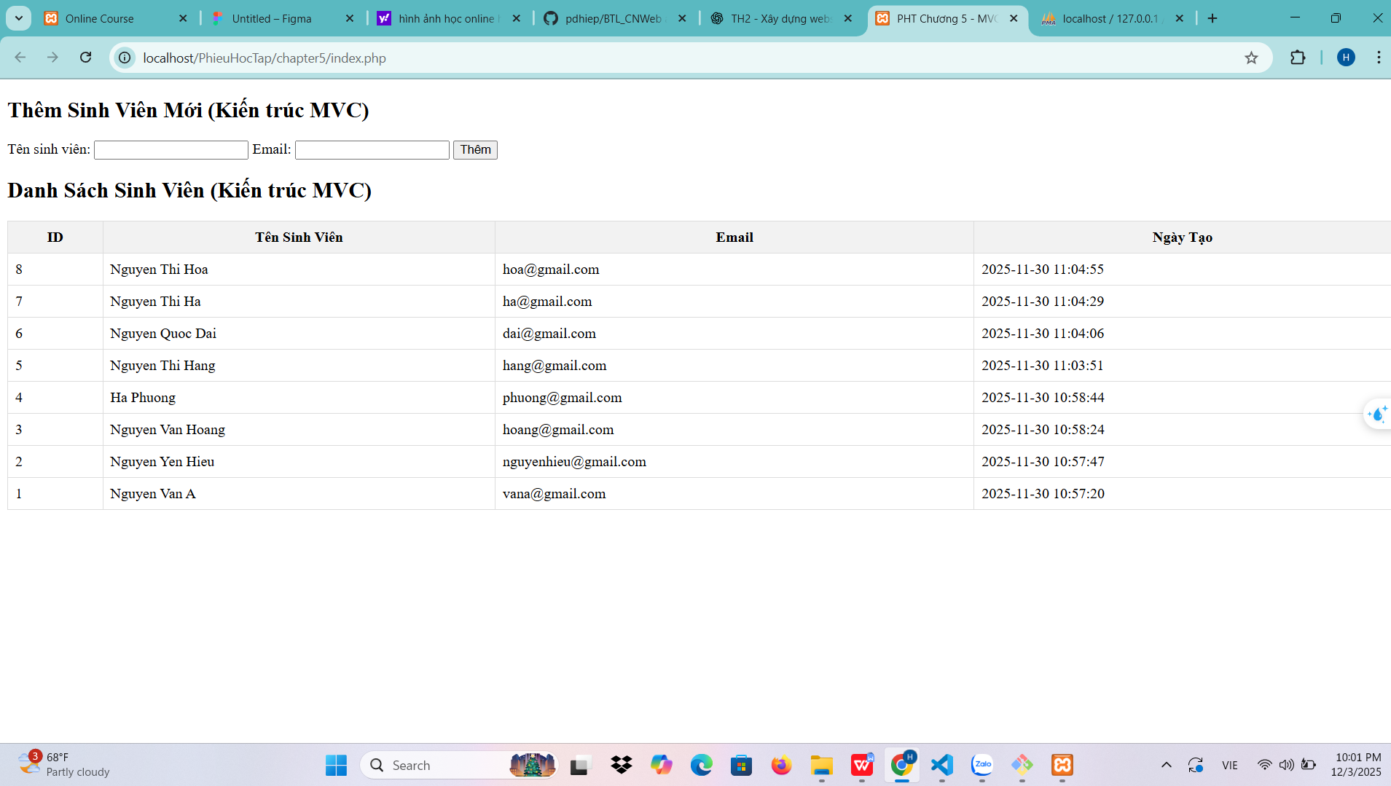
- Câu hỏi phản biện
Câu hỏi: Trong mô hình MVC, nếu chúng ta cho phép viết luôn câu lệnh INSERT, SELECT trực tiếp trong views/sinhvien_view.php giống như Chương 4, thì về lâu dài sẽ gây ra những vấn đề gì cho việc bảo trì, mở rộng chức năng (ví dụ: thêm filter, phân trang, nhiều bảng khác nhau)? So sánh cách “trộn lẫn” như vậy với việc tách riêng Model/Controller/View rõ ràng như trong Chương 5.

